ผลการปฏิบัติงานประจำเดือนมกราคม
ประจำปีงบประมาณ พ.ศ. 2568
สถานีตำรวจภูธรเกาะพะงัน

1. งานสืบสวน

เรียน ผู้บังคับบัญชา
ตำรวจภูธรภาค 8
ภ.จว.สุราษฎร์ธานี
สภ.เกาะพะงัน
วันที่ ๒๗ มกราคม ๒๕๖๘ เวลาประมาณ ๐๙.๐๐ น.
สถานที่เกิดเหตุ/จับกุม ภายในห้องพักหลังบ้านเช่า เลขที่ ๑๔๐/๙ ม.๑ ต.บ้านใต้ อ.เกาะพะงัน จ.สุราษฎร์ธานี
ภายใต้การอำนวยการสั่งการของ พล.ต.ต.เสริมพันธุ์ ศิริคง ผบก.ภ.จว.สุราษฎร์ธานี,พ.ต.อ.ศิริชัย สุขสาตต์ รอง ผบก.ภ.จว.สุราษฎร์ธานี,พ.ต.อ. ปัญญา นิรัติมานนท์ ผกก.สภ.พะงัน,พ.ต.อ.ปริญญา ตัณฑสุวรรณ ผกก.กก.สส.ภ.จว.สุราษฎร์ธานี ,พ.ต.ท.ณัฏฐพจน์ สุวรรรณนวล รอง ผกก.สส.ภ.จว.สุราษฎร์ธานี,พ.ต.ท.กฤษณะ หยาดคำ รอง ผกก.สส.ภ.จว.สุราษฎร์ธานี
เจ้าหน้าที่ตำรวจ กองกำกับการสืบสวนตำรวจภูธรจังหวัดสุราษฎร์ธานี ชุดจับกุม นำโดย พ.ต.ต.เจริญชัย บุญเกลี้ยง สว.กก.สส.ภ.จว.สุราษฎร์ธานี,ร.ต.ท.บุญโลม มณีโชติ, ,ด.ต.วัชรากร พริกบุญจันทร์, ด.ต.ไพรัช รอดภัย
เจ้าหน้าที่ตำรวจ สภ.เกาะพะงัน ประกอบด้วย พ.ต.ต.เกียรติศักดิ์ ปานเนียม สว.สส.สภ.เกาะพะงัน ,ส.ต.อ.ณฤพล ชูเนือง ผบ.หมู่(ป.) สภ.เกาะพะงัน (ช่วยงานสืบสวน),ส.ต.ท.อภิวัฒน์ รักบำรุง ผบ.หมู่(ป.)สภ.เกาะพะงัน(ช่วยงานสืบสวน),ส.ต.ท.กฤติพงศ์ วีระชาญชัย ผบ.หมู่(ป.)สภ.เกาะพะงัน(ช่วยงานสืบสวน)
เจ้าพนักงานฝ่ายปกครองอำเภอเกาะพะงัน ภายใต้การอำนวยการของนายสุริยา บุญพันธ์ นายอำเภอเกาะพะงัน ,นายสุทธิพงษ์ ทองเรือง ปลัดอำเภอหัวหน้ากลุ่มงานบริหารงานปกครอง ได้สั่งการให้ชุดจับกุม นำโดย
มว.ต.อัครพล พูลผล ปลัดอำเภอฝ่ายความมั่นคง ,ม.ต.สิทธิศักดิ์ เจริญจันทร์ ,อส.อ.ทวิช ศรีทองกุล,อส.ต.ธันวา สุวรรณเสน ,อส.ต.ธีรยุทธ พรหมศิลป์
ได้ร่วมกันทำการจับกุมตัว
นายชัชชัย หรือเอ็ม ฟองธูป อายุ ๓๓ปี ( เกิด ๑๙ พ.ย. ๒๕๓๔ ) เลขประจำตัวประชาชน ๑-๑๐๓๑-๐๐๐๙๕-๖๘-๒ อยู่บ้านเลขที่ ๙๘/๒๐ ม.๑ ต.บ้านใต้ อ.เกาะพะงัน จ.สุราษฎร์ธานี
พร้อมด้วยของกลางคือ
๑.อาวุธปืนยาว ( ปืนแอลกอฮอล์ ) ใช้ยิงด้วยลูกเหล็กทรงกลมโดยใช้กำลังดันของแก๊ส ไม่มีหมายเลขทะเบียนปืน และเลขประจำปืน จำนวน ๑ กระบอก
๒.ลูกเหล็กทรงกลม จำนวน 280 ลูก ( บรรจุอยู่ในกระเป๋าสะพายแบบหนัง ของกลางลำดับที่ ๔ )
๓.แอลกอฮอล์ สำหรับใช้ในการยิงปืน บรรจุอยู่ในขวดสเปรย์ แบบใส จำนวน ๑ ขวด( บรรจุอยู่ในกระเป๋าสะพายแบบหนัง ของกลางลำดับที่ ๔ )
๔.กระเป๋าสะพายแบบหนัง สีดำ จำนวน ๑ ใบ
สถานที่พบของกลาง ของกลางลำดับที่ ๑ ,ของกลางลำดับที่ ๒-๓ ใส่อยู่ในกระเป๋าสะพายแบบหนัง (ของกลางลำดับที่ ๔ ) วางอยู่ภายในห้องพักหลังบ้านเช่าที่เกิดเหตุ
โดยกล่าวหาว่า “มีอาวุธปืน (ปืนแอลกอฮอล์) ไว้ในความครอบครองโดยไม่ได้รับอนุญาต ,เสพยาเสพติดให้โทษประเภท ๑ (เมทแอมเฟตามีน) โดยผิดกฎหมาย”

จึงเรียนมาเพื่อโปรดทราบ
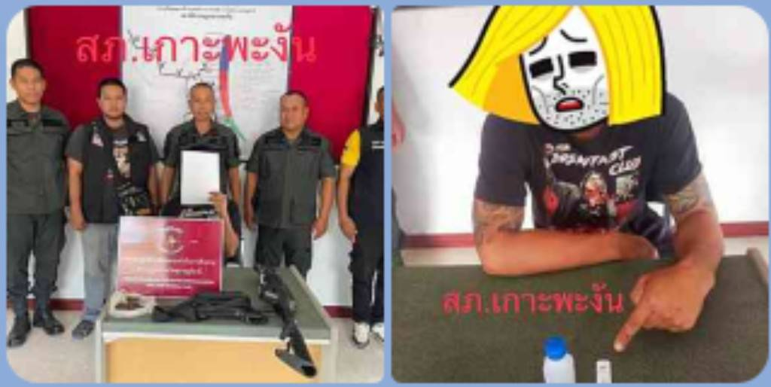

2. งานสอบสวน
วันที่ 3 มกราคม 2568
พ.ต.ท.สมศักดิ์ หนูรอด รอง ผกก.(สอบสวน ) สภ.เกาะพะงัน เดินทางไปเยี่ยมอาการบาดเจ็บ ของผู้เสียหาย กรณีถูกทำร้ายร่างกาย

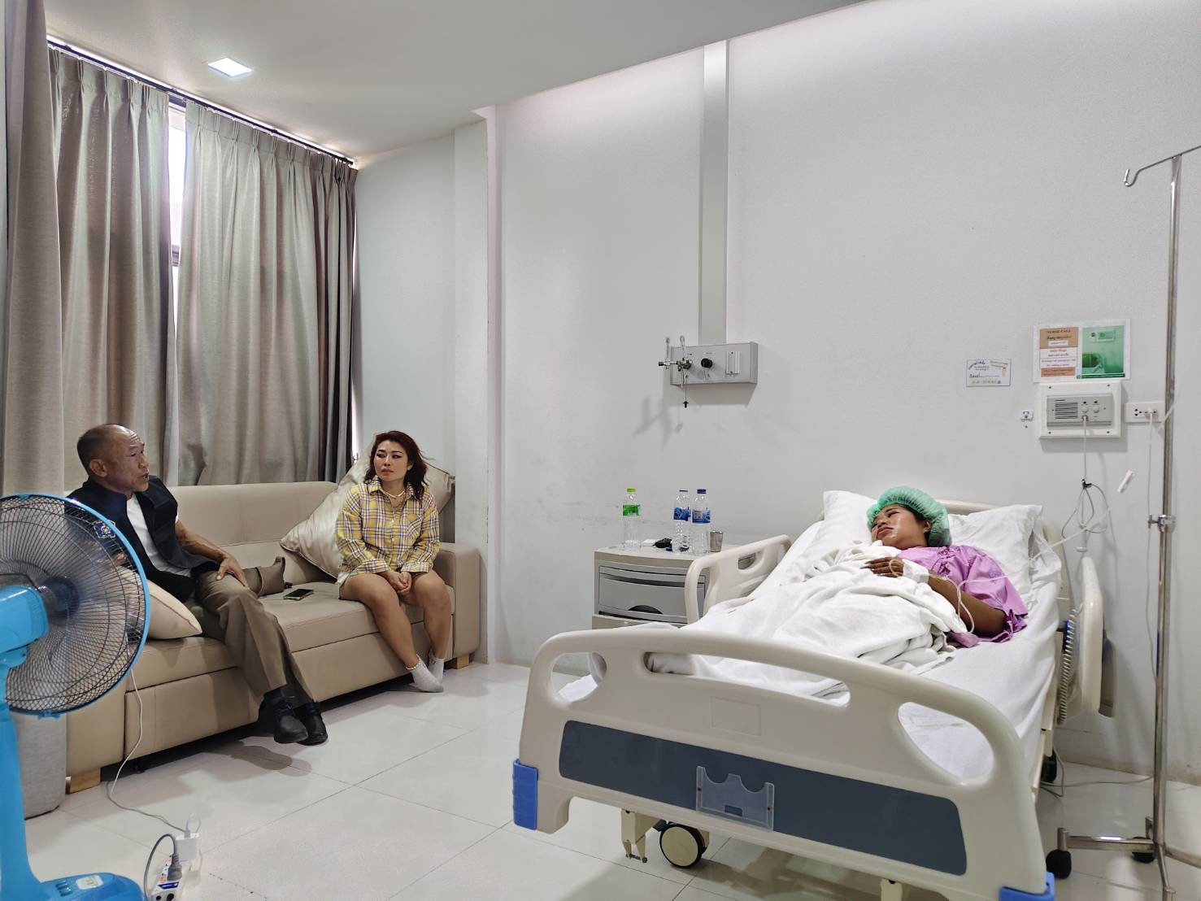

3. งานป้องกันปราบปราบ
วันนี้ 4 มกราคม 2568 เวลา 10.00 น. - 12.00 น.
ภายใต้การอำนวยการของ พ.ต.อ.ปัญญา นิรัติมานนท์ ผกก.สภ.เกาะพะงัน, พ.ต.ท.ชัยยุทธ์ คงแก้ว รอง ผกก ป.สภ.เกาะพะงัน, พ.ต.ต.ชัยยัน ชูแก้ว สวป.สภ.เกาะพะงัน ได้สั่งการให้ พ.ต.ต.ชัยยัน ชูแก้ว สวป. สภ.เกาะพะงัน
ร.ต.ต.พิศณุ แสงขำ รอง สว.(ป.) สภ.เกาะพะงัน จำนวน 5 นาย ว.4 ตรวจขันวินัยจราจร ลดอุบัติเหตุทางถนน
ตั้งจุดตรวจ หลัก สถานีตำรวจเกาะพะงัน ม.1 ต.เกาะพะงัน อ.เกาะพะงัน จ.สฎ. เวลา 10.00 น. - 12.00 น. ตามระบบ TPCC และประชาสัมพันธ์การสวมหน้ากากอนามัย
ผลการปฎิบัติได้จับกุม (มาตรการ 10 ข้อหาหลัก)
1.ไม่มีใบอนุญาตขับขี่ 6 ราย
2.ขับรถเร็วกว่ากฎหมายกำหนด - ราย
3.ฝ่าฝืนสัญญาณไฟแดง - ราย
4.ขับรถย้อนศร - ราย
5.ไม่คาดเข็มขัดนิรภัย - ราย
6.แซงรถในที่ขับคัน -ราย
7.ขับรถในขณะเมาสุรา - ราย
8.ไม่สวมหมวกนิรภัย 8 ราย
9.ใช้รถจักรยานยนต์ไม่ปลอดภัย 1 ราย
10. ใช้โทรศัพท์ขณะขับรถ – ราย

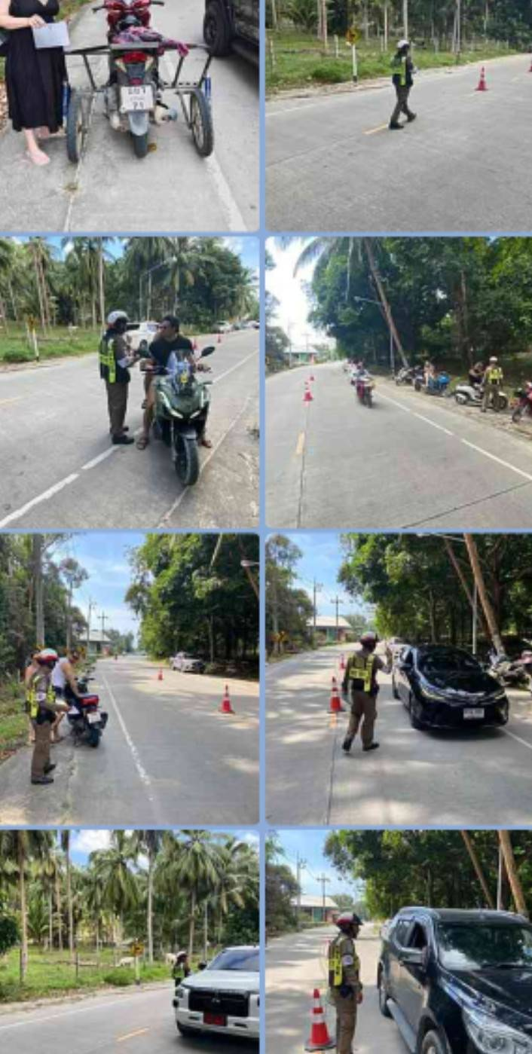

วันที่ 17 มกราคม 2568
ภายใต้การอำนวยการ พ.ต.อ.ปัญญา นิรัติมานนท์ ผกก.สภ.เกาะพะงัน, พ.ต.ท.ชัยยุทธ์ คงแก้ว รอง ผกก.ป.สภ.เกาะพะงัน, พ.ต.ท.ชัยยัน ชูแก้ว สวป.สภ.เกาะพะงัน ได้สั่งการให้ ร.ต.ท.สันต์ อ่อนจันทร์ รอง สว.(ป.)สภ.เกาะพะงัน พร้อม ว.30 2 นาย ปฎิบัติหน้าที่สายตรวจรถยนต์ (20) ว.4 รักษาความปลอดภัยในชีวิตร่างกายและทรัพย์สินให้แก่นักท่องเที่ยว บริเวณ ท่าเทียบเรือเทศบาลตำบลเกาะพะงัน ม.1 ต.เกาะพะงัน อ.เกาะพะงัน จ.สุราษฎร์ธานี

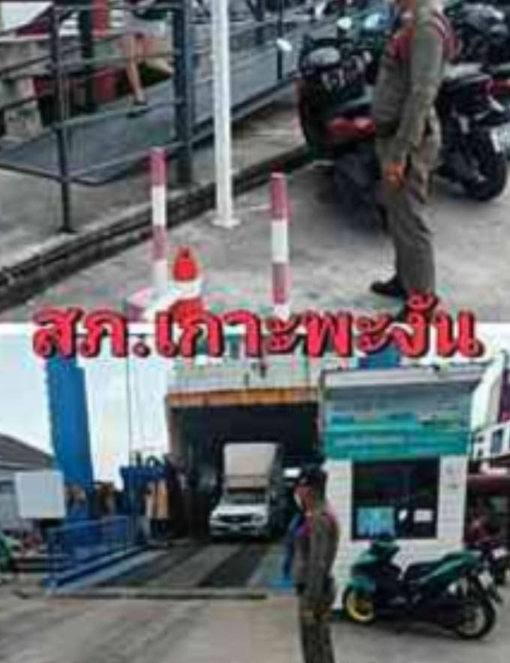

4. งานจราจร
วันที่ 31 มกราคม 2568
ภายใต้การอำนวยการของ พ.ต.อ.ปัญญา นิรัติมานนท์ ผกก.สภ.เกาะพะงัน, พ.ต.ท.ชัยยุทธ์ คงแก้ว
รอง ผกก ป.สภ.เกาะพะงัน,พ.ต.ต.ชัยยัน ชูเเก้ว สวป.สภ.เกาะพะงัน สั่งการให้ ด.ต.พงศ์ศักดิ์ แสงขำ ผบ.หมู่(จร.) สภ.เกาะพะงัน ปฏิบัติหน้าที่สายตรวจจราจร ว.4 ร้านทองในเขตรับผิดชอบ เพื่อระวังเหตุเกี่ยวกับทรัพย์ หมู่ 1 ตำบลเกาะพะงัน อำเภอเกาะพะงัน จังหวัดสุราษฎร์ธานี

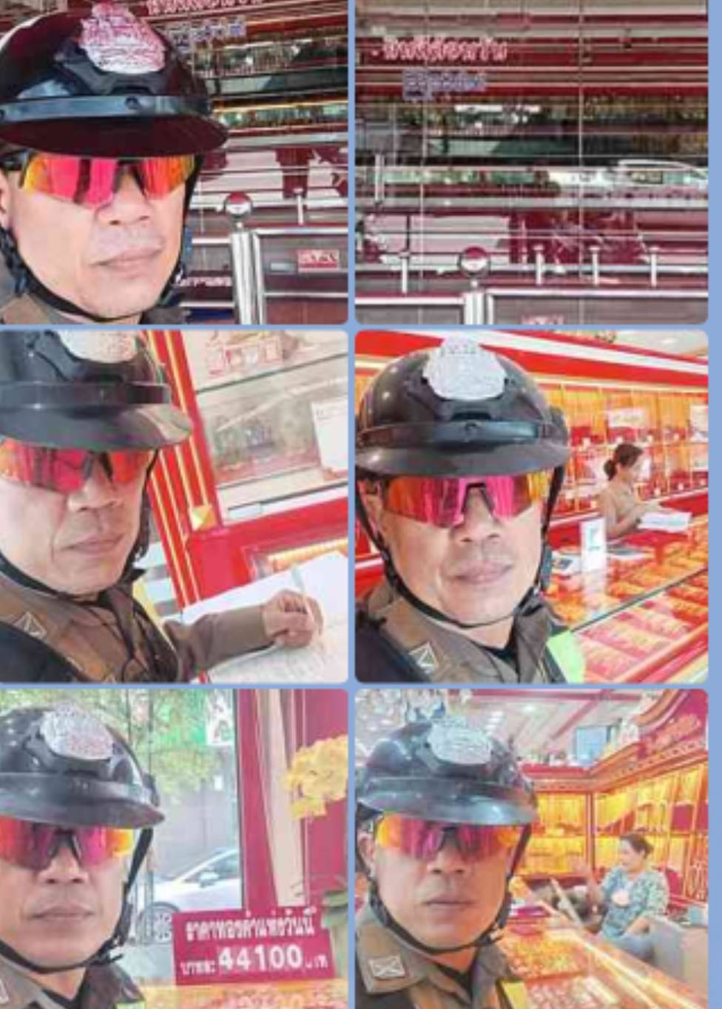

5. งานอำนวยการ
วันนี้ 7 มกราคม 2568
พ.ต.อ.ปัญญา นิรัติมานนท์ ผกก.สภ.เกาะพะงัน เรียกแถวข้าราชการตำรวจในสังกัดเคารพธงชาติกล่าวบทปลงใจ
คำปฎิญาณ,อุดมคติตำรวจ,วิสัยทัศน์ ผบ.ตร.,วิสัยทัศน์ ตร, พร้อมชี้แจงภารกิจ ตรวจสอบความพร้อมก่อนออกปฏิบัติหน้าที่ และตรวจสอบทรงผม เครื่องแต่งกายให้ถูกต้องตามระเบียบ

